持久化、持久层&持久层框架：
【参考:https://blog.csdn.net/jianyuerensheng/article/details/50804360】

持久化：

1、什么叫持久化？
1）持久，英文单词“persistence”；持久是相对于瞬时来说的，简单来讲，就是将数据保存到可掉电式存储设备中供之后使用。【可掉电式存储设备包括磁盘、U盘、软盘等】
2）持久化的方式包括很多，例如将数据保存（持久化）到文件中、将数据保存（持久化）到数据库中等等，我们最常用的是将数据持久化到数据库中。【Java的序列化也是持久化的一种】
【为了在系统中能够找到所需的对象，需要为每一个对象分配一个唯一的标识号。在关系型数据库中称之为主键，而在对象术语中，则叫做对象标识（Object Identifier--OID）】
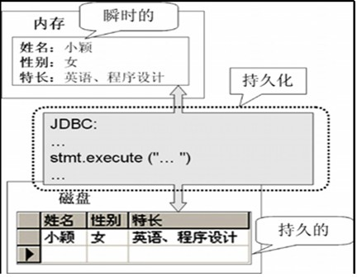

二、持久层：
1、持久层，也叫数据访问层（DAO），负责建立实体类和数据库表之间的映射（ORM映射），也即就是操纵数据库。
2、持久层对上层（业务层）完全屏蔽了数据的处理流程，业务层只需调用持久层暴露出来的接口即可。

三、持久层框架：

1、持久层框架就是对持久层的进一步封装：
1）当我们在一个项目完整的写了持久层的类，在另外的项目中，如果想要复用这些代码的话，我们就会自然的挑选出其中可用的代码，封装到一个或者多个 .class文件中，更甚至将这些 .class 文件封装成jar包，方便移植到各个项目中，这就是最原始的持久层框架。
2）持久层代码写的好，被人们认可并大量在项目中使用，那么这个持久层代码就自然是一个框架了。

2、持久层框架也称为ORM框架：
1）ORM（Object Relationship Mapping），对象关系模型，对象和关系数据是业务实体的两种表现形式，业务实体在内存中表现为对象，在数据库中表现为关系数据。内存中的对象之间存在关联和继承关系，而在数据库中，关系数据无法直接表达多对多关联和继承关系，因此，ORM框架一般以中间件的形式存在，主要实现程序对象到关系数据库的映射。
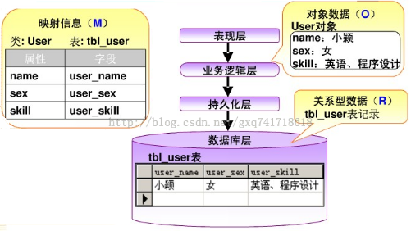
2）ORM采用元数据来描述对象-关系映射细节；元数据通常采用XML格式，并且存放在专门的对象-关系映射文件中。

ORM方法论基于三个核心原则：
- 简单性：以最基本的形式建模数据
- 传达性：数据库结构被任何人都能理解的语言文档化
- 精确性：基于数据模型创建标准化了的结构

4、常用ORM框架：
1）Apache OJB
2）Cayenne
3）Jaxor
4）Hibernate
5）iBatis
6）jRelationalFramework
7）mirage
8）SMYLE
9）TopLink
其中TopLink是Oracle的商业产品，其他均为开源项目。
其中Hibernate的轻量级ORM模型逐渐确立了在Java ORM框架中的主导地位，甚至取代复杂而又繁琐的EJB模型而成为事实上的Java ORM工业标准，而且其中许多的设计均被J2EE标准组织吸纳而成为最新EJB3.0规范的标准。
